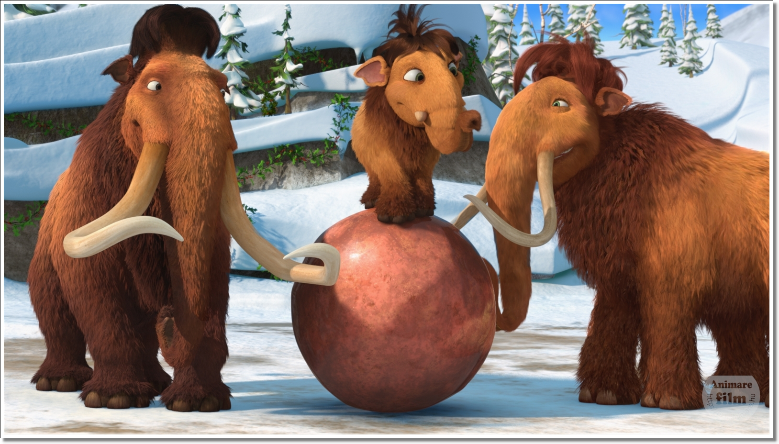

Egyszer egy hideg napon Sid a kedvenc pihenőhelyére indult, ahová akkor szokott járni amikor összeveszik Mannyval. Úgy döntött, hogy kerülővel megy. Ahogy befordult a park felé, látta, hogy egy nagy gödör tele van szeméttel, ami egyre csak nő. Arra jött Sid apja odament a gödörhöz és beledobott egy zsák szemetet. Elkezdtek beszélgetni:
- Szia, apa! –mondta Sid.
- Szia, fiam- mondta.
- Mi járatban vagy errefelé?
- Hoztam a családot nyaralni!
- Te tudtál erről a gödörről?
- Igen, ez a sok szemét mind a miénk, már amióta itt vagyunk, azóta hordom a szemetet, de még mindet nem hoztam ide.
- Mennyi ideje vagytok itt?
- Hát, úgy 2 órája.
Sid megfordul, mert a nagy beszélgetésben észre sem vette, hogy a szemetek
TÁMADNAK!
Sid rohanásnak indult. Futott, ahogy a lába bírta.
- Mi baj van, Sid?
- Te nem vetted észre, hogy a szemetek támadnak?
- Nem.
- Akkor nézz hátra!
- Úgy sem lehet olyan borzalmas… ÁÁÁÁÁÁÁÁÁÁÁÁÁ!!!!!!!!!!!!!!!!!!
A nagy találta szembe magát!
Penészes Sajttal

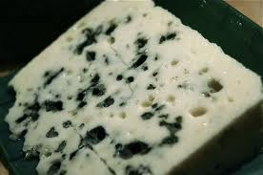
A Sajt megszólalt:
- Én Dr. Penészes Sajtika vagyok, de a barátaim csak Sajtinak hívnak. Te nem vagy a BARÁTOM!!! El fogom pusztítani a földet!!
- Nem!
- Miért mit fogsz tenni?
- El fogok futni, ahogy az egy férfihoz illik!
Sid futni kezdett, az apja meg utána. Ahogy futottak szembe jött velük Manny.
- Bocs Sid, hogy… tudod….- habogta Manny.
- Jó, de most fussunk, mert jön
Sajti!!!
- Ki az a
Sajti?
- Hát ő! - mutatott a penészes sajtra.
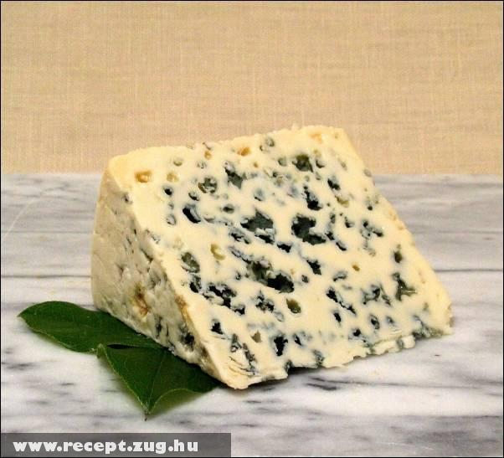
Manny is futni kezdett! Ahogy mennek, szembe jött Diego. 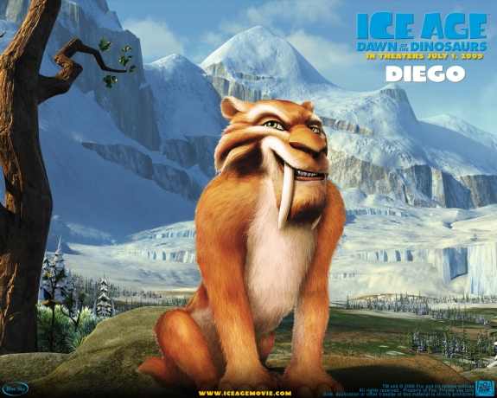
- Mi elől futtok?
- Hát elől, ott áll.
Sajti
Amint Diego megpillantotta , ő is futni kezdett.
Sajtit
Szembe jöttek velük Elly Kisbarack és Nagyi.
- Fussatok! – kiáltja Manny.
De ők nem futottak el. Szembenéztek Sajtival. Elly rákiáltott:
- Nem szégyelled magad, hogy más súlycsoportban lévő élőlényeket kergetsz!
Sajti szégyenében kisebb lett. Ezután Kisbarack kiáltott rá:
- Tűnj el innen, de gyorsan !!!
Sajti ettől még kisebb lett, annyira hogy a Nagyi tenyerébe is elfért. Ekkor a Nagyi megcsapkodta a botjával és ettől a sajt felbomlott, a többi hulladékot pedig a Nagyi bekergette a szemetesbe!
